DIAGRAMA DE CLASES
Un diagrama de clases sirve para visualizar las relaciones entre las clases que involucran el sistema, las cuales pueden ser asociativas, de herencia, de uso y de contenimiento.
Un diagrama de clases esta compuesto por los siguientes elementos:
- Clase: atributos, métodos y visibilidad.
- Relaciones: Herencia, Composición, Agregación, Asociación y Uso.
Elementos
- Clase
Es la unidad básica que encapsula toda la información de un Objeto (un objeto es una instancia de una clase). A través de ella podemos modelar el entorno en estudio (una Casa, un Auto, una Cuenta Corriente, etc.).
En UML, una clase es representada por un rectángulo que posee tres divisiones:
Nombre de la Clase
Atributos
Operaciones

En donde:
- Superior: Contiene el nombre de la Clase
- Intermedio: Contiene los atributos (o variables de instancia) que caracterizan a la Clase (pueden ser private, protected o public).
- Inferior: Contiene los métodos u operaciones, los cuales son la forma como interactúa el objeto con su entorno (dependiendo de la visibilidad: private, protected o public).
Asociación

La relación entre clases conocida como Asociación, permite asociar objetos que colaboran entre si. Cabe destacar que no es una relación fuerte, es decir, el tiempo de vida de un objeto no depende del otro.

Ejemplo de Asociación unidireccional 1 a 1 navegable desde Persona hacia Domicilio
Una persona tiene un domicilio

Especifica la navegación de la relación en un solo sentido entre las clases conectadas. La clase hacia donde se dirige la navegación de la relación se convierte en una variable de instancia de la clase que da origen a la relación.
Una persona tiene 1 sólo domicilio

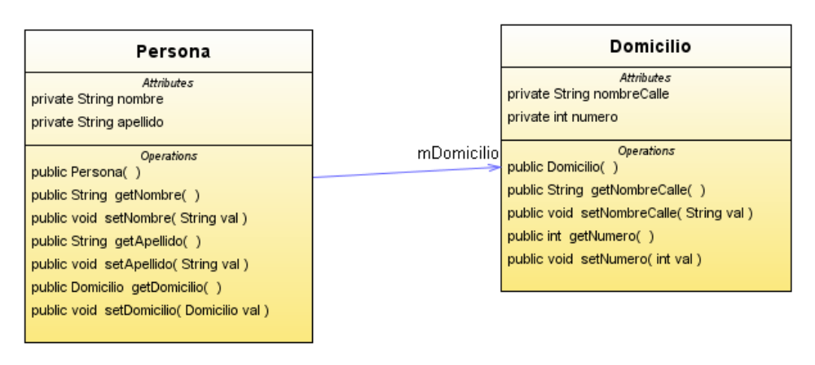

clase Persona

public class Persona {
// declaración de los atributos
private String nombre;

private String apellido;

// declaración de la variable de referencia del tipo Domicilio
// gracias a ella podremos navegar hacia la clase Domicilio

private Domicilio mDomicilio;

// Constructor vacío de la clase
public Persona () {
}

public Persona (String pnombre, String papellido) {
nombre= pnombre;
apellido = papellido;

}

// Declaración de los métodos get y set para cada atributo de la clase

public String getApellido () {
return apellido;
}

public void setApellido (String val) {
this.apellido = val;
}

public Domicilio getDomicilio () {
return mDomicilio;
}

public void setDomicilio (Domicilio val) {
this.mDomicilio = val;
}

public String getNombre () {
return nombre;
}

public void setNombre (String val) {
this.nombre = val;
}

}
clase Domicilio

public class Domicilio {
// declaración de los atributos

private String calle;

private int numero;

// Constructor vacío de la clase
public Domicilio () {
}
// Constructor sobrecargado de la clase
public Domicilio (String pnombreCalle, int pnumero) {
nombreCalle= pnombreCalle;
numero=pnumero;
}

public String getCalle () {
return Calle;
}

public void setCalle (String val) {
this.Calle = val;
}

public int getNumero () {
return numero;
}

public void setNumero (int val) {
this.numero = val;
}

}

MAIN

public class Main {

public static void main(String[] args) {

// Creo un objeto de tipo persona y utilizo un constructor sobrecargado
Persona per1 = new Persona("Pepe ","Honguito");

// Creo un objeto de tipo domiilio usando el constructor vacío
Domicilio dom1 = new Domicilio();
// Asigno los valores del domicilio a la varible creada
dom1.setNumero(700);
dom1.setNombreCalle("Suipacha");

// La variable per1 del tipo Persona y la variable dom1 del tipo Domicilio todavìa NO ESTAN RELACIONADAS con datos (Honguito no vive todavia en la calle suipacha).La asignaciòn del domicilio completo a la variable per1 se realiza enviando la varieble dom1 como parámetro.

// RELACIONAMOS la variable dom1 a per1
per1.setDomicilio(dom1);

// Una vez cargados los contenidos se puede imprimr por consola

System.out.println(per1.getNombre()+" "+per1.getApellido()+
" vive en "+per1.getDomicilio().getNombreCalle()+
" " + per1.getDomicilio().getNumero());

// La NAVEGABILIDAD LA REALIZAMOS DE LA SIGUIENTE FORMA
// per1.getDomicilio() esto significa que puedo llegar a la variable referenciada y una vez
// ahì con er1.getDomicilio().getNombreCalle() obtengo la calle de la variavle per1

Resultado de la aplicación unidireccional NAVEGABLE desde Persona a Domicilio

run:
Pepe Honguito vive en Suipacha 700

COMPOSICION

Ejemplo de Asociación unidireccional COMPOSICION de 1 a 1 navegable desde Persona hacia Domicilio
Una persona esta compuesta de un domicilio

CLASE PERSONA

public class Persona {
// declaración de los atributos
private String nombre;

private String apellido;

// declaración de la variable de referencia del tipo Domicilio
// gracias a ella podremos navegar hacia la clase Domicilio

private Domicilio mDomicilio;

public Persona (String pnombre, String papellido, String calle int numero ) {
System.out.println("Pasè por el constructor de persona y desde aquì creè un domicilio relacionado");
nombre= pnombre;
apellido = papellido;
mDomicilio= new Domicilio(calle, numero);
}

// Declaración de los métodos get y set para cada atributo de la clase

public String getApellido () {
return apellido;
}

public void setApellido (String val) {
this.apellido = val;
}

public Domicilio getDomicilio () {
return mDomicilio;
}

public void setDomicilio (Domicilio val) {
this.mDomicilio = val;
}

public String getNombre () {
return nombre;
}

public void setNombre (String val) {
this.nombre = val;
}

}

DOMICILIO

public class Domicilio {
// declaración de los atributos

private String nombreCalle;

private int numero;

// Constructor vacío de la clase
public Domicilio () {
}
// Constructor sobrecargado de la clase
public Domicilio (String pnombreCalle, int pnumero) {
nombreCalle= pnombreCalle;
numero=pnumero;
}

public String getNombreCalle () {
return nombreCalle;
}

public void setNombreCalle (String val) {
this.nombreCalle = val;
}

public int getNumero () {
return numero;
}

public void setNumero (int val) {
this.numero = val;
}

}

MAIN

public class Main {

public static void main(String[] args) {

// Creo un objeto de tipo persona y utilizo un constructor sobrecargado, automàticamente se creo un objeto del tipo domicilio
Persona per1 = new Persona("Pepe ","Honguito",”Suipacha”,139);

// La NAVEGABILIDAD se realiza de la siguiente forma
// per1.getDomicilio() esto significa que puedo llegar a la variable referenciada
// La variable de tipo Persona ya tiene todos los datos almacenados
// Una vez cargados los contenidos podemos imprimir por consola

System.out.println("La siguiente persona "+per1.getNombre()+" "+per1.getApellido()+ " vive en "+per1.getDomicilio().getNombreCalle()+" " + per1.getDomicilio().getNumero());

// NAVEGABILIDAD LA REALIZAMOS DE LA SIGUIENTE FORMA
// per1.getDomicilio() esto significa que puedo llegar a la variable referenciada y una vez
// ahì con er1.getDomicilio().getNombreCalle() obtengo la calle de la variavle per1

Agregación

Relación de Agregación: (TODO/PARTE)
Es un tipo de relación dinámica, en donde el tiempo de vida del objeto incluido es independiente del que lo incluye. Veremos que la destrucción de la variable de tipo computadora no interfiere en la vida en memoria de una variable de tipo MÓDEM.
La agregación la representamos a través de un método que tiene la clase computadora llamado AgregarModem que recibe en sus parámetros un objeto de tipo MÓDEM.

Ejemplo de Agregación unidireccional de 1 a 1 navegable desde
Computadora hacia Modem
Un modem es parte de una computadora

Se reprenda en UMl con un rombo sin relleno en el objeto que agrega

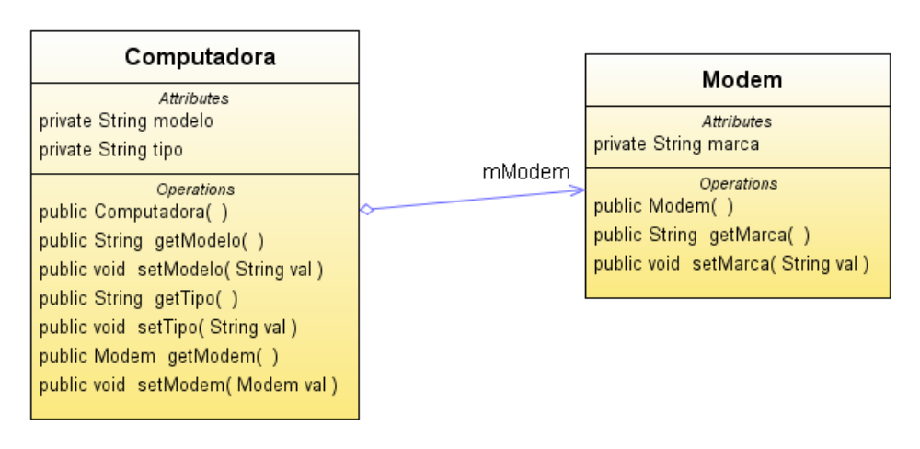

clase Computadora

public class Computadora {
// Declaración de atributos
private String modelo;

private String tipo;
// declaración de la variable que relaciona a la Clase modem
private Modem mModem;

// Construntor vacío
public Computadora () {
}

public Computadora (String pmodelo,String ptipo) {
modelo = pmodelo;
tipo = ptipo;
}

// Método que pasa como parámetro un objeto modem cuando se lo quiere agregar

public void AgregarModemAlaComputadora (Modem unmodem) {
mModem= unmodem;
}
// Declaración de los métodos set y get de los atributos
public Modem getModem () {
return mModem;
}

public void setModem (Modem val) {
this.mModem = val;
}

public String getModelo () {
return modelo;
}

public void setModelo (String val) {
this.modelo = val;
}

public String getTipo () {
return tipo;
}

public void setTipo (String val) {
this.tipo = val;
}
}

Clase Modem

public class Modem {

private String marca;

public Modem () {
}

public Modem (String pmarca) {
marca = pmarca;
}

public String getMarca () {
return marca;
}

public void setMarca (String val) {
this.marca = val;
}

}

MAIN

package aso_agregaciíon;

public static void main(String[] args) {
// Creo un objeto independiente del Tipo Modem llamado modem1
Modem modem1 = new Modem("Motorola");

// Creo un objeto independiente del Tipo Computadora llamado compu1
Computadora compu1 = new Computadora("HP TX1030LA","Notebook");

// Hasta ahora los objetos no s econocen entre sì

// Le paso como parámetros el objeto modem1 al metodo correspondiente de la Clase computadora
compu1.AgregarModemAlaComputadora(modem1);// aquí se plantea la asociacion

// Accedo a mostrar los datos de la variable compu1 a través de los métodos
// puedo llegar a conocer la marca del modem porque lo agregué pasándolo como parámetro
System.out.println("Computadora: " + compu1.getModelo() + "TIPO: " + compu1.getTipo());
// vemos como puedo acceder a conocer la marca del modem d ela computadora porque se planteò la asociciòn previamente
System.out.println("MODEM: " + compu1.getModem().getMarca());

// si destuimos la variable computadora perdemos la referncia a la marca
// del modem que tiene esta computadora , pero los modem siguen exisiendo en forma independiente
compu1=null;
// observemos como accedemos a la variable de tipo modem a traves de su propia variable
System.out.println("la compu no existe màs sòlo existen los modem " + modem1.getMarca() );

}

}
Resultado de la aplicación Agregacion entre la computadora y el modem

run:
Computadora: HP TX1030LATIPO: Notebook
MODEM: Motorola
la compu no existe màs sòlo existen los modem Motorola
BUILD SUCCESSFUL (total time: 0 seconds)

Asociación Bidireccional:
Implica la navegación en ambos sentidos entre las clases.
Supongamos el caso de un modelo del Sistema Bancario un gerente quiere acceder desde una información de Persona a la cuenta que tiene asociada, pero tambièn si desea desde una cuenta conocer la persona que es titular tambièn lo pueda hacer.
Esto significa que ambas clases deben reverenciarse, esto quiere decir que por ejemplo la clase Persona debe tener un tipo de dato de la clase cuenta como un atributo , para que desde allì se pueda acceder a la cuenta d ela persona.
Por el otro lado en la clase Cuenta debe existir como atributo d ela misma un tipo de dato d ela clase Persona para que desde allì pueda accederse a los datos de un cliente conociendo su cuenta.

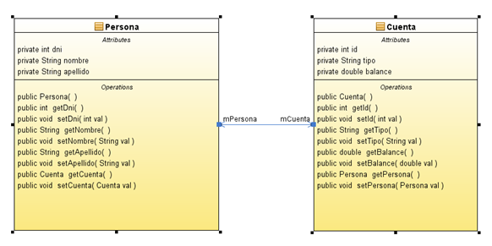

clase Persona

package relaciones;

public class Persona {

private int dni;

private String nombre;

private String apellido;

private Cuenta mCuenta;

public Persona () {
}

public Persona (int pdni,String pnombre,String papellido) {
dni=pdni;
nombre=pnombre;
apellido=papellido;

}

public Persona (int pdni,String pnombre,String papellido, int pid, String ptipo,double pbalance) {
dni=pdni;
nombre=pnombre;
apellido=papellido;
mCuenta= new Cuenta(pid,ptipo,pbalance);
}

public String getApellido () {
return apellido;
}

public void setApellido (String val) {
this.apellido = val;
}

public int getDni () {
return dni;
}

public void setDni (int val) {
this.dni = val;
}

public Cuenta getCuenta () {
return mCuenta;
}

public void setCuenta (Cuenta val) {
this.mCuenta = val;
}

public String getNombre () {
return nombre;
}

public void setNombre (String val) {
this.nombre = val;
}
}

Clase Cuenta

package relaciones;

public class Cuenta {

private int id;

private String tipo;

private double balance;

private Persona mPersona;

public Cuenta () {
}

public Cuenta (int pid, String ptipo,double pbalance) {
id=pid;
tipo=ptipo;
balance=pbalance;
}

public double getBalance () {
return balance;
}

public void setBalance (double val) {
this.balance = val;
}

public int getId () {
return id;
}

public void setId (int val) {
this.id = val;
}

public Persona getPersona () {
return mPersona;
}

public void setPersona (Persona val) {
this.mPersona = val;
}

public String getTipo () {
return tipo;
}

public void setTipo (String val) {
this.tipo = val;
}

}

MAIN

package relaciones;

public class Main {

public static void main(String[] args) {

// Una persona quiere abrir una cuenta en un banco (Se crearà su lejago y su cuenta simultàneamente)
// Deberà proveer toda su informaciòn personal y el tipo de cuenta y el saldo inicial
Persona per1 = new Persona(17456879,"Juan","Perez");
Cuenta cue1 = new Cuenta(2345,"CA",3456);

per1.setCuenta(cue1);// asocio la cuenta a la persona
cue1.setPersona(per1);// asocio la persona a la cuenta

System.out.println("Cliente: " + per1.getApellido() + " DNI: " + per1.getDni());

System.out.println("Nro de Cuenta : " +
per1.getCuenta().getId() +
" Balance: " + per1.getCuenta().getBalance());

System.out.println("----------------------------------");
System.out.println("Cuenta: " + cue1.getId() + " Tipo: " + cue1.getTipo());
System.out.println("Pertenece a : " + cue1.getPersona().getApellido());

}

}

RESULTADO DE LA APLICACIÓN: Relaciones Bidireccionales. Accediendo desde la clase Persona a su cuenta.
Y conocida una cuenta saber a quìen pertenece
run:
Cliente: Perez DNI: 17456879
Nro de Cuenta : 2345 Balance: 3456.0
----------------------------------
Cuenta: 2345 Tipo: CA
Pertenece a : Perez
BUILD SUCCESSFUL (total time: 0 seconds)

Relación de Herencia:
Indica que una subclase hereda los métodos y atributos especificados por una Super Clase, por ende la Subclase además de poseer sus propios métodos y atributos, poseerá las características y atributos visibles de la Super Clase (public y protected). La forma de implementar esta relación es acompañar a la cabecera de la definición de la subclase con la palabra extends.

FUNDAMENTOS - Relación de Herencia: Ejemplo de la creación de los constructores.

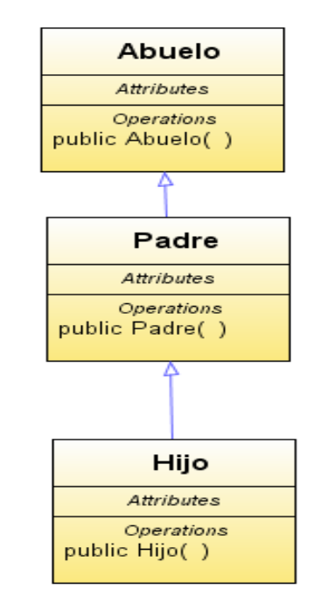

Clase Abuelo

package herencia1;

public class Abuelo {

public Abuelo () {
System.out.println("Se crea un abuelo");
}

}

Clase Padre
package herencia1;

public class Padre extends Abuelo {

public Padre () {
System.out.println("Se crea un padre");
}

}

Clase Hijo

package herencia1;

public class Hijo extends Padre {

public Hijo () {
System.out.println("Se crea un hijo");
}

}

Resultado de la aplicación de Herencia de constructores

Se crea un abuelo
Se crea un padre
Se crea un hijo

Ejemplo de HERENCIA ENTRE 2 CLASES
Un PROFESOR ES PERSONA

Clase Persona

public class Persona {

protected String Nombre;

protected long dni;

public Persona () {
}

public Persona(String nombre, int dni) {
this.nombre = nombre;
this.dni = dni;
}
public String getNombre () {
return Nombre;
}

public void setNombre (String val) {
this.Nombre = val;
}

public long getDni () {
return dni;
}

public void setDni (long val) {
this.dni = val;
}

}

Clase Profesor

public class Profesor extends Persona {

private int legajo;

public Profesor ((String nombre, int dni,int legajo) {
super(nombre,dni);) {
}

public int getLegajo () {
return legajo;
}

public void setLegajo (int val) {
this.legajo = val;
}

}

MAIN

public class Main {

public static void main(String[] args) {
// Creo un objeto del Tipo profesor que hereda de una clase Persona
// primero se activa el constructor de persona creándome las variables correspondientes a dicha Clase
// es por eso que creando un objeto profesor podemos acceder
// a los atributos y métodos de la clase Persona.

Profesor profe = new Profesor(“Pepe”,1234,259);

// Imprimo
System.out.println("Profesor: Apellido: " + profe.getApellido() + " Nombre: " + profe.getNombre() + " DNI: " + profe.getDni() + " LEGAJO: " + profe.getLegajo());

}
}

Resultado de la aplicación de Herencia

Profesor:Pepe DNI: 1234 LEGAJO: 259

